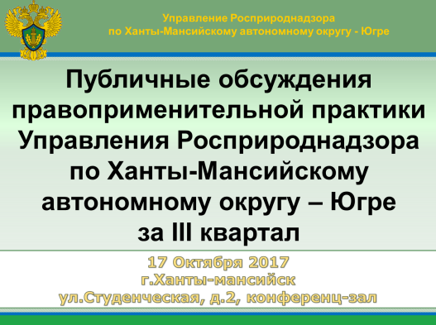
У В Е Д О М Л Е Н И Е
о проведении публичных обсуждений правоприменительной практики Управления Росприроднадзора по Ханты-Мансийскому автономному округу - Югре

В соответствии с решениями, принятыми в ходе заседания проектного комитета по основному направлению стратегического развития «Реформа контрольной и надзорной деятельности» от 21 февраля 2017 г. № 13(2) под председательством Министра РФ М. А. Абызова, согласно утвержденному Паспорту реализации проектов стратегического направления «Реформа контрольной и надзорной деятельности», а также в соответствии с поручением Федеральной Службы по надзору в сфере природопользования, Управление Росприроднадзора по Ханты-Мансийскому автономному-округу-Югре ежеквартально проводит публичные обсуждения результатов правоприменительной практики с участием природопользователей региона.
Очередные слушания состоятся 17 октября 2017 года в 10.00 в здании Службы управления ресурсами (СУР) (г. Ханты-Мансийск, ул. Студенческая, д. 2, конференц-зал, каб. 116).
Приглашаем к участию предприятия и организации г. Ханты-Мансийска и Ханты-Мансийского автономного округа-Югры.
Предлагаем заполнить анкету (см. раздел «Природопользователям», «Правоприменительная практика») и, при необходимости, изложить в ней интересующие вопросы для последующего рассмотрения и получения ответов на вопросы во время проведения мероприятия.

